淡江時報 第 1143 期
外語週環遊世界設美食攤 海報街異國佳肴飄香
學習新視界
【本報訊】睽違2年的外語週於5月9日中午熱鬧開幕，外語學院長吳萬寶及各系系主任到場支持。這次2022外語週以「International Culture Week」為題，聯合英、西、法、德、日、俄，六系在海報街中設計各國飲食特色攤位，5月9日至13日讓全校師生感受異國風情。吳萬寶致詞表示，因受疫情影響，外語週無法順利舉行，今年也因防疫政策讓許多工作人員被匡列隔離，但大家仍克服困難將此活動順利舉行，感謝各位的努力，祝福活動圓滿成功。

此次主辦學系為英文系，受到隔離影響於5月12日與大家見面，總召之一西語二蕭幸恬說明，本次是以「環遊世界」為主題，在海報街營造出國外氛圍，希望能讓大家享受到偽出國的樂趣。蕭幸恬指出，本次外語週遵守防疫規定，取消外語之夜外，德文系和法文系舉辦的「蛋是又如何」復活節藏彩蛋活動，改以塑膠蛋取代白煮蛋，希望能讓大家認識復活節。

海報街攤販的美食吸引師生的駐足購買，西語系準備了火腿、炸香腸、米布丁，以及無酒精水國甜酒；法文系帶來泡芙、可頌、可可歐蕾，以及夏日青檸薄荷蜜；德文系提供扭結麵包、黑森林蛋糕、蘋果酥捲，和少不了的黑麥汁；日文系推出蕨餅、日式糰子，以及吸睛的抹茶奶酪；俄文系準備俄羅斯甜甜圈、蜂蜜釀和果醬茶，各系另準備特色商品，讓大家愛不釋手。
2022/05/15

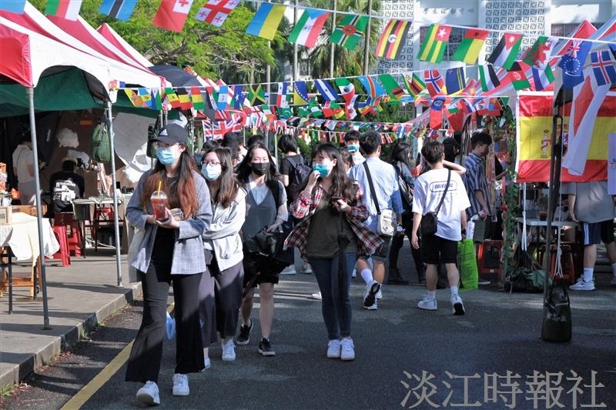
睽違2年的外語週聯合英、西、法、德、日、俄，六系在海報街中設計各國飲食特色攤位，讓全校師生感受異國風情。（攝影／黃偉）

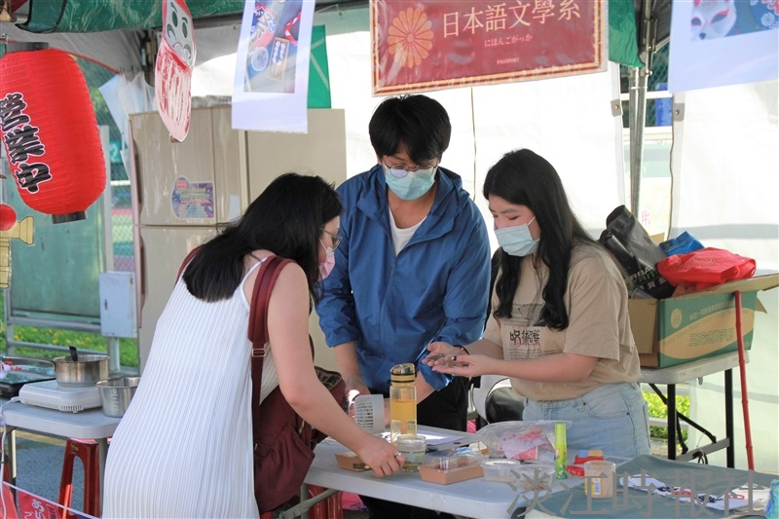
睽違2年的外語週聯合英、西、法、德、日、俄，六系在海報街中設計各國飲食特色攤位，讓全校師生感受異國風情。（攝影／黃偉）

